UUTTA – ELOKUU 2018
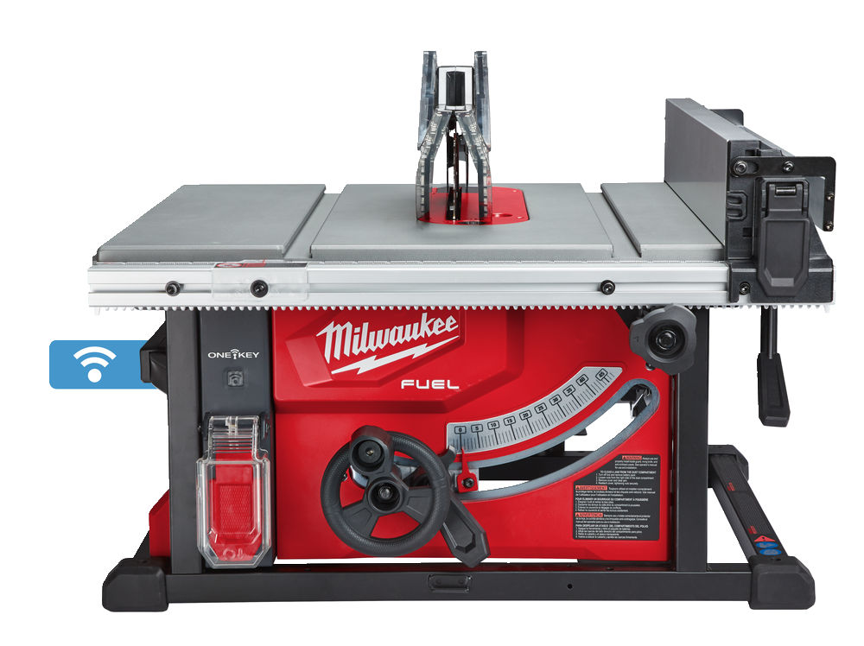

08
Syksy

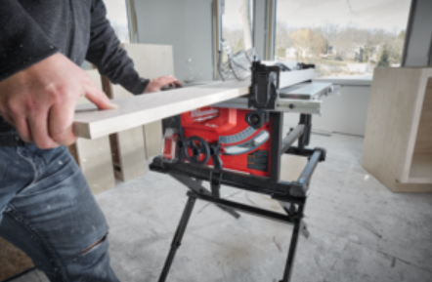
MILWAUKEE® esittelee maailman ensimmäisen 18V pöytäsahan.

Milwaukee® esittelee ylpeänä M18 FUEL™ -järjestelmään kuuluvan maailman ensimmäisen 18V pöytäsahan.

””

Maailman ensimmäinen 18V pöytäsaha tarjoaa johdollisia työkaluja vastaavaa tehoa, ja sen halkaisuleveys on jopa 622 mm.
Maailman ensimmäinen 18V pöytäsaha M18 FTS210 tarjoaa SÄHKÖKÄYTTÖISIÄ työkaluja vastaavaa tehoa, ja sen halkaisuleveys on 622 mm. One-Key™ -tekniikalla pöytäsahaa voi seurata, hallita ja suojata vaivattomasti puhelimelle asennetun One-Key™ -sovelluksen KAUTTA.

”Milwaukee® kehittää M18 FUEL™ -työkaluja vaativille ammattilaisille. Niissä yhdistyvät paras teho, käyttöaika ja suorituskyky”, Milwaukee® Product Manager Tobias Jönsson sanoo.

”Akkumme ovat nykyään niin kehittyneitä, että myös pöytäsahat on saatu mukaan 18V työkaluperheeseen. Olemme uudistaneet elektroniikkaa kovalla kädellä, luoneet tehokkaan uuden moottorin sekä kehittäneet upouuden tehonlähteen, M18 REDLITHIUM-ION™ HIGH OUTPUT™ 12,0 Ah -akun. Tämä kaikki on luonut tekniset edellytykset 18V pöytäsahalle, joka on osa käyttäjien arvostamaa M18™ -järjestelmää”, Tobias sanoo.

”

Uusi ONE-KEY™ -tekniikalla varustettu M18 FUEL™ -pöytäsaha yhdistää kolme ainutlaatuista innovaatiota: hiiliharjattoman POWERSTATE™ -moottorin, REDLITHIUM-ION™ -akun ja REDLINK PLUS™ -elektroniikan. Kehittääkseen maailman ensimmäisen 18V pöytäsahan, joka vastaa teholtaan 15 ampeerin sähkökäyttöistä työkalua, Milwaukee® päätti uudistaa akkutekniikkaansa.
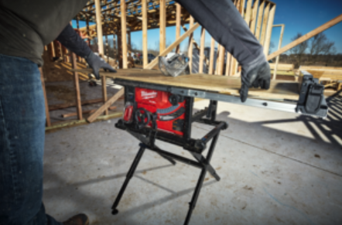

Milwaukee® kehitti pöytäsahaa varten upouuden hiiliharjattoman POWERSTATE™ -moottorin, jonka kierrosnopeus on 6300 r/min. Siten se selviää sahaamisesta ilman ongelmia. Jopa 622 mm katkaisuleveys ja 63 mm katkaisusyvyys mahdollistavat paksujenkin puukappaleiden katkaisemisen. Milwaukee® on myös uudistanut täysin REDLINK PLUS™ -elektroniikan, minkä ansiosta saha ei ylikuormitu tai ylikuumene.

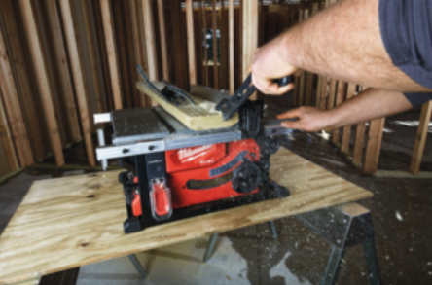
Uudella Milwaukee® M18 REDLITHIUM-ION™ HIGH OUTPUT™ 12,0 Ah -akulla varustettu pöytäsaha pystyy sahaamaan jopa 190 metrin verran materiaalia yhdellä akun latauksella. Uusi HIGH OUTPUT™ 12,0 Ah -akku tarjoaa 50 % M18 REDLITHIUM-ION™ 9,0 Ah akkua enemmän tehoa, kuumenee 50 % sitä vähemmän ja kestää käytössä 33 % pidempään.

ONE-KEY™ -sovelluksella pöytäsahaa voi seurata, hallita ja suojata. ONE-KEY™ -järjestelmään sisäänrakennetulla työkaluseurannalla käyttäjä voi tarkistaa, missä ja milloin pöytäsaha on havaittu viimeksi. Tallennetut tiedot ja paikkatiedot päivittyvät, kun maksuton ONE-KEY™ -laite on enintään 30 metrin säteellä sahasta. Siten kadonneet työkalut löytyvät helposti. Sisäänrakennettu työkaluseuranta antaa lisäsuojaa varkauksilta ja peukalointiyrityksiltä. Yksinkertaistetun työkalujen ja välineistön hallinnoinnin avulla voit hallita keskitetysti sahaa sekä muita työkaluja ja varusteita. Se pitää kirjaa koko kalustosta, jolloin budjetti ja käyttökustannukset on helppo laskea.

Uusi ONE-KEY™ -tekniikalla varustettu M18 FUEL™ -pöytäsaha on täysin yhteensopiva kaikkien Milwaukee® M18 -tuotevalikoimaan kuuluvien, yhtä ja samaa akkua käyttävien yli 135 sähkötyökalun kanssa.

Tekniset tiedot

M18 FUEL™ -pöytäsaha ONE-KEY™ -tekniikalla (M18 FTS210-121B)

- Kierrosnopeus: 6 300 rpm
- Suurin etäisyys katkaisuohjaimen ja terän välillä
  - Vasemmalla 310 mm
  - Oikealla 525/622 mm
- Suurin leikkaussyvyys (90° kulmassa): 63,5 mm
- Suurin leikkaussyvyys (45° kulmassa): 44 mm
- Paino 12,0 Ah akulla 22,3 kg

Mukana 1 x M18 REDLITHIUM-ION™ HIGH OUTPUT™ 12,0 Ah -akku, M12™-M18™ -pikalaturi, yleisterä, teräavain, työntökahva, sivutuki, katkaisumittari, takapotkun estosalpa, halkaisuterä ja pölynpoistokuilu.
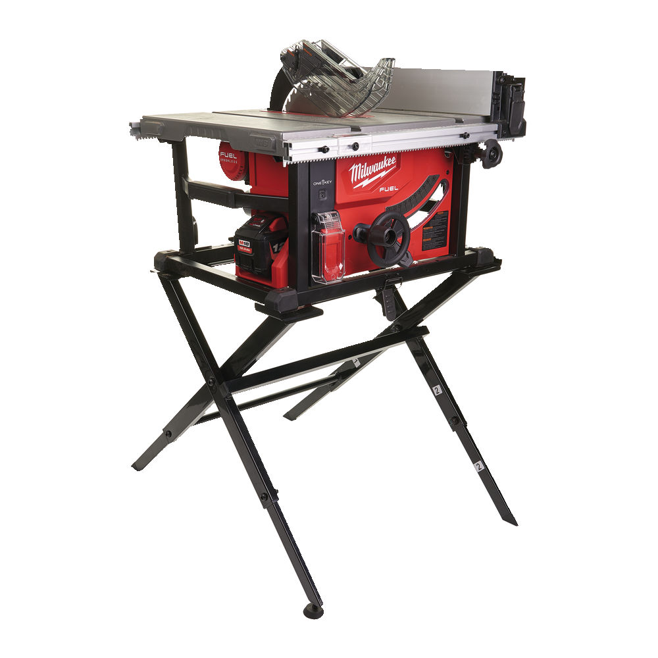

Sopii käytettäväksi uuden pöytäsahan jalustan (TSS 1000) kanssa.
Uusi jalusta painaa vain 6,6 kg, joten sitä on helppo kuljettaa työmaalla. Se kestää jopa 82 kg kuorman ja työskentelykorkeus on 559 mm. Pikakiinnitys pitää terän tukevasti paikoillaan. Säädettävät jalat pitävät jalustan vakaana epätasaisellakin alustalla.

Lisätietoja uudesta M18 FUEL™ ONE-KEY™ -pöytäsahasta saat videosta. Lähimmän myymäläsi löydät osoitteesta www.milwaukeetool.fi

MILWAUKEE®
Ensimmäinen Milwaukee-työkalu valmistettiin yli 90 vuotta sitten Wisconsinissa Yhdysvalloissa. Siitä lähtien Milwaukee on pyrkinyt tarjoamaan ammattilaisille markkinoiden parhaita ja kestävimpiä työkaluja. Nykyään Milwaukee-nimi yhdistetään tuotteisiin, joilla on korkein laatu, pisin käyttöikä ja paras luotettavuus, jota rahalla saa.
Milwaukeella heavy duty on enemmän kuin iskulause. Se on lupaus tarjota ammattilaisille vain parasta. Milwaukeen insinöörit eivät pelkästään suunnittele työkaluja; he suunnittelevat työkaluja, jotka suorittavat työtehtävät paremmin, nopeammin, varmemmin ja luotettavammin kuin muut.

